Додаток

до рішення виконавчого

комітету міської ради

від 19 листопада 2024 року №324

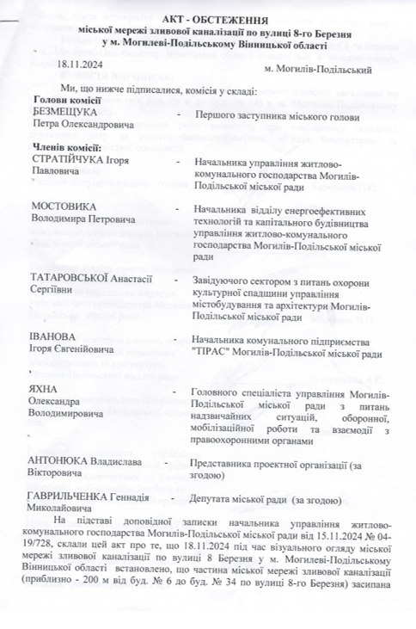

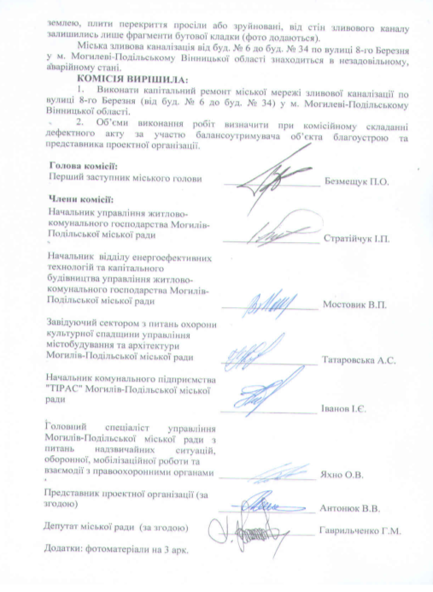

Перший заступник міського голови Петро БЕЗМЕЩУК